МАТЕРИАЛЬНО-ТЕХНИЧЕСКАЯ БАЗА
ЦЕНТРА «ТОЧКА РОСТА»

Центр «Точка роста» включает в себя оборудованный кабинет и зону коворкинга.

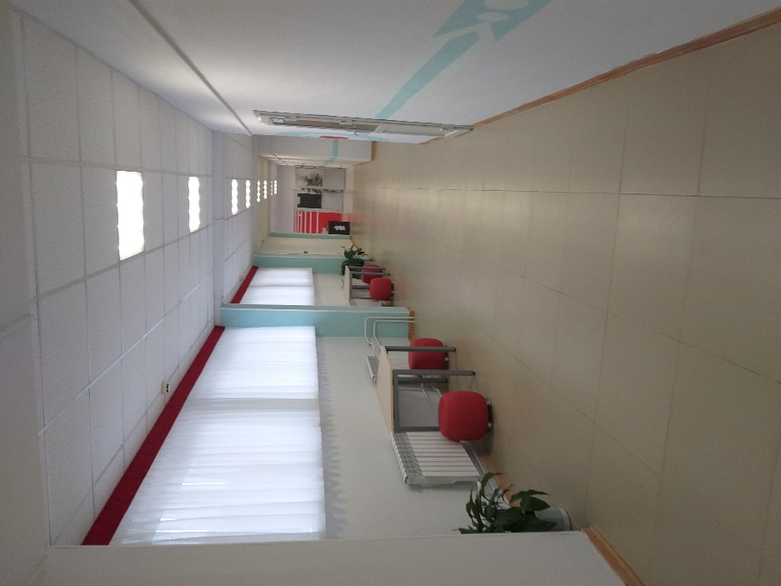

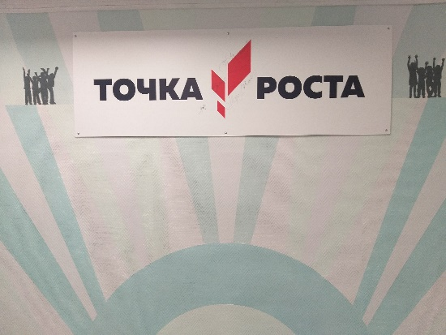

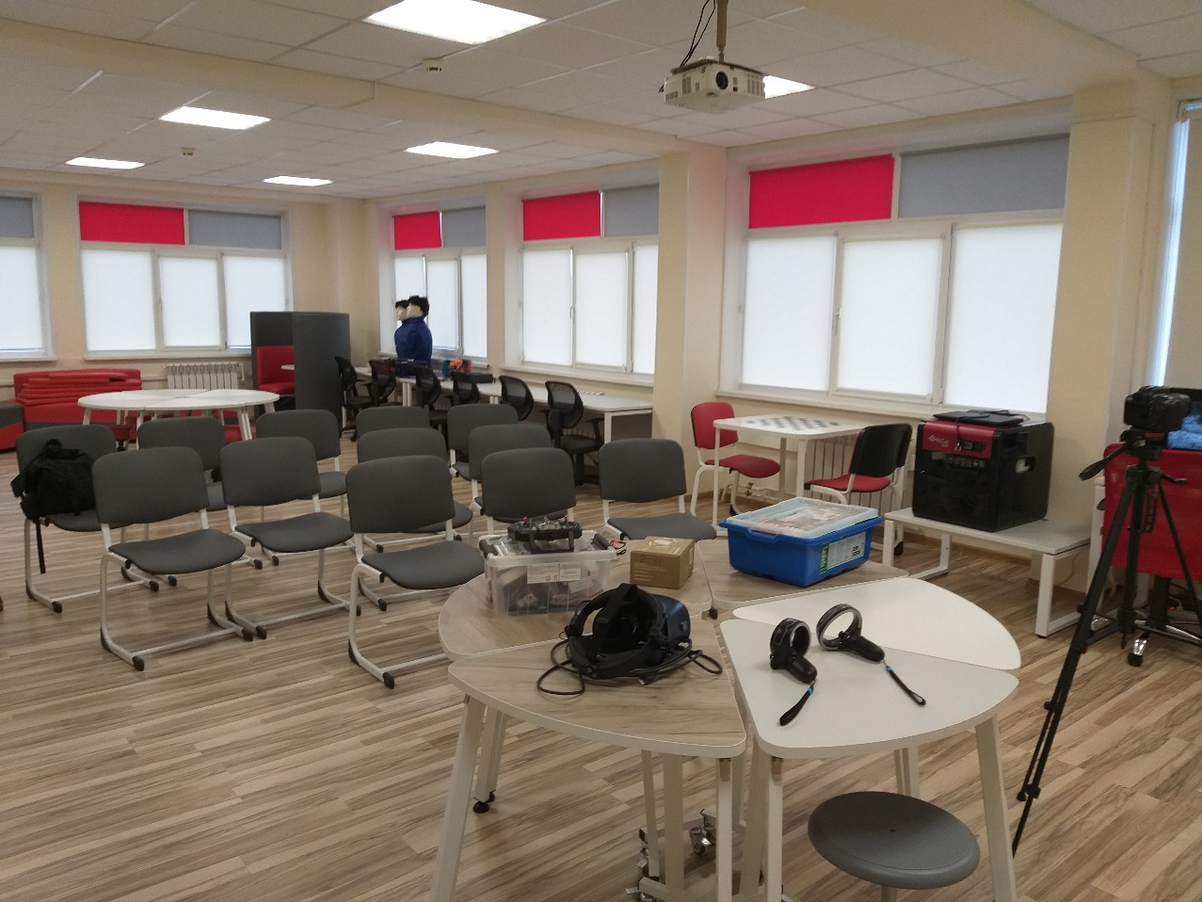

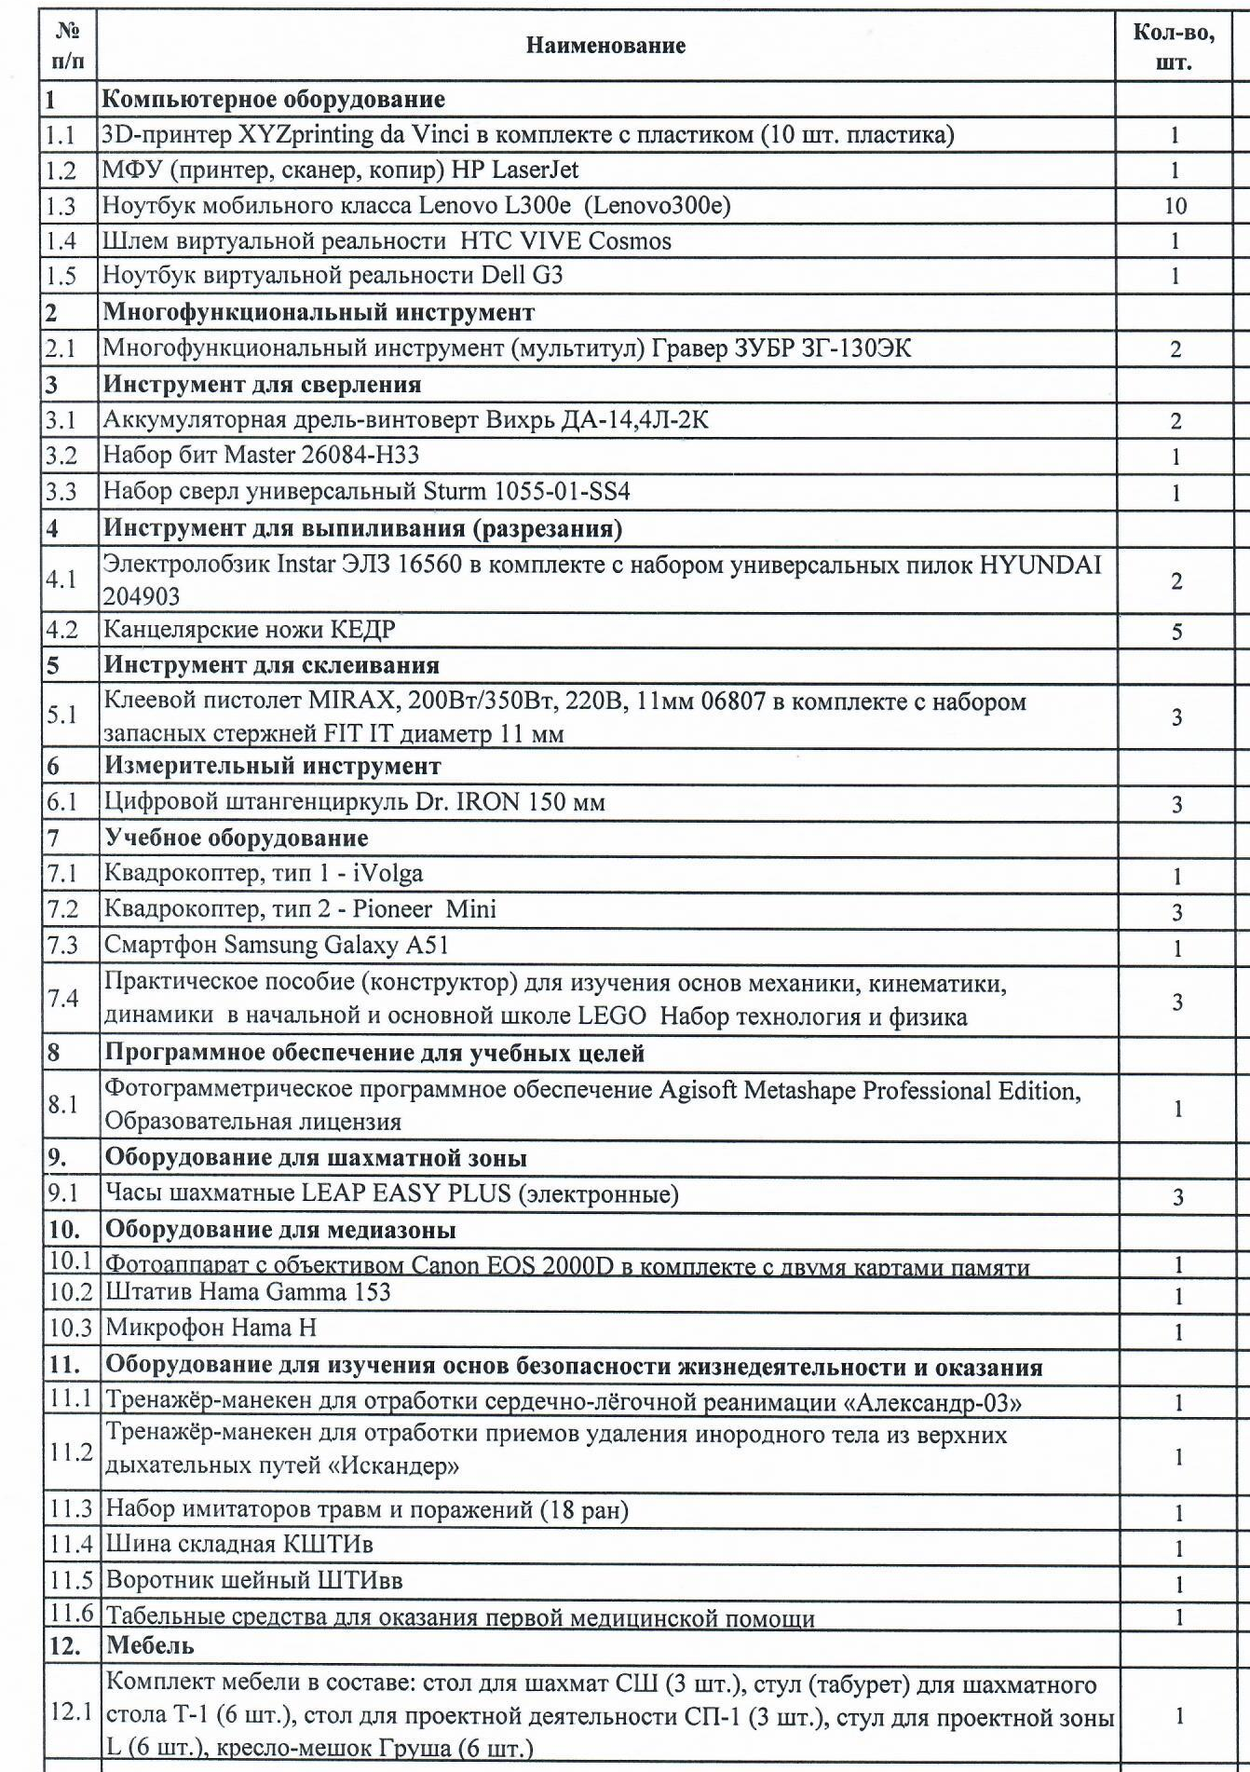
Оборудование Центра "Точка роста"

